Федеральное государственное бюджетное образовательное учреждение высшего образования

«Сибирский государственный университет

телекоммуникаций и информатики»

Кафедра ПМиК

Сетевые базы данных

Расчетно-графическое задание

Вариант 13

Выполнил: студент 4 курса

Ф. ИВТ, группа: ИП-711

Мартасов И. О.

Проверил:

старший преподаватель кафедры ПМиК

Грязнов Николай Геннадьевич

Новосибирск, 2021

**Содержание**

1. Текст задания**……………………………………………………………….3**
2. Описание алгоритма**……………………………………………………….4**
3. Результаты работы**…………………………………………………………9**

**Текст задания**

Создать две таблицы, каждая из которых должна иметь первичный ключ и, по крайней мере, один столбец с ограничением NOT NULL. Таблицы должны быть связаны внешним ключом; тип связи - "один-ко-многим". Создать пакет, содержащий процедуру начального заполнения таблиц данными (по 7-10 записей в таблице) и процедуру очистки таблиц (удаления записей).

Для одной из таблиц разработать триггер для обеспечения дополнительных ограничений на изменение данных таблицы

Создать представление, которое позволяет запрашивать данные из обеих (связанных) таблиц. Представление должно ограничивать доступ к данным по столбцам и строкам.

Написать второй пакет, в состав которого включить вызовы процедур из первого пакета. В пакет также поместить процедуру изменения данных в таблицах. Значения изменяемых данных должны передаваться в процедуру как параметры. В процедурах предусмотреть обработку исключений. Обеспечить подтверждение транзакций при их успешном выполнении и откат - в случае возникновения исключительной ситуации.

Предоставить привилегии всем пользователям базы данных Oracle на использование представления для просмотра данных и привилегию на выполнение процедуры изменения данных.

В таблицах должны находиться данные о Торговых домах и Торговых выставках, причем торговый дом может проводить несколько выставок. Процедура должна вводить новую выставку в таблицу. Триггер должен запрещать ввод, если он выполняется в вечернее время. Включить в пакет еще одну процедуру, которая выводит выставку, возвращаемую функцией. Функция должна возвращать первую или последнюю (указать в параметре) по алфавиту выставку.

**Описание алгоритма**

1. Создание таблиц

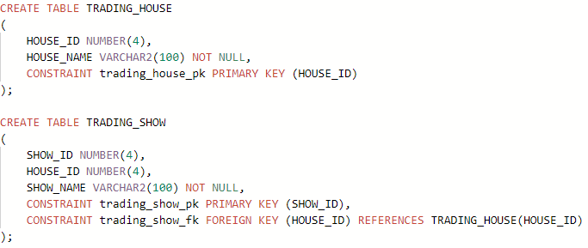

В данном сценарии создаются две таблицы – таблица торговых домов (TRADING_HOUSE) и торговых выставок (TRADING_SHOW). Таблица торговых домов имеет два поля – идентификатор дома (является первичным ключом) и название дома (ограничение NOT NULL). В свою очередь таблица торговых выставок состоит из трех полей – идентифкатора выставки (первичный ключ для данной таблицы), идентификатора торгового дома (внешний ключ) и название выставки (ограничение NOT NULL).

1. Создание пакета №1

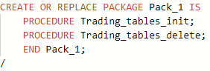

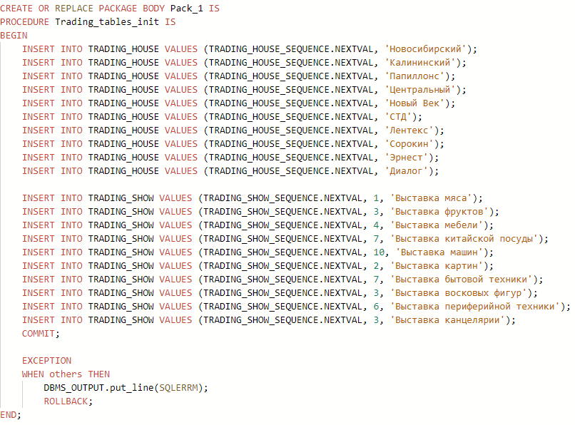

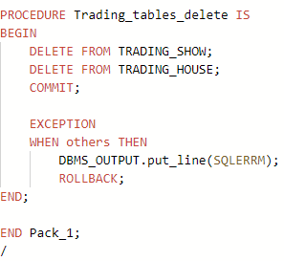

Пакет №1 содержит 2 процедуры – вставка и удаление данных из таблиц. Для заполнения полей первичных ключей используются две последовательности – по одной для каждой таблицы.

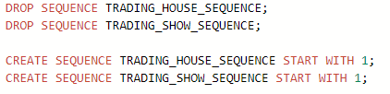

1. Создание триггера

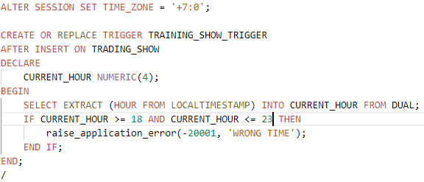

Данный триггер проверяет, в какое время происходит ввод данных в таблицу торговых выставок, и если ввод происходит в вечернее время (от 18 до 23 часов), то вызывается ошибка. Для корректного соответствия времени указывается нужный часовой пояс.

1. Создание представления

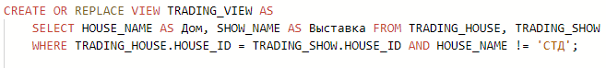

Данное представление выводит все соответствия между торговыми домами и торговыми выставками (ограничивается доступ по столбцам с первичными и внешним ключами) кроме тех, где торговым домом является СТД (ограничение по строке).

1. Создание пакета №2

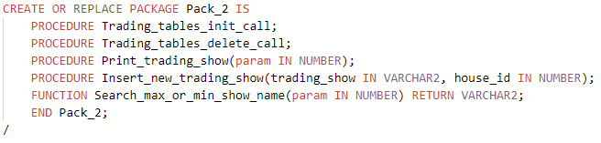

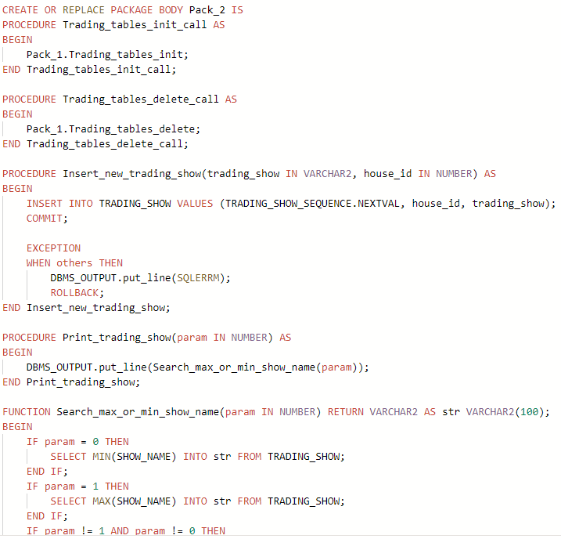

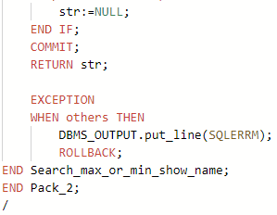

Данный пакет содержит 4 процедуры и функцию:

- Две функции (Trading_tables_init_call и Trading_tables_delete_call) содержат в себе вызовы соответствующих им функций из пакета №1.

- Функция Insert_new_trading_show вставляет новую выставку в таблицу выставок. В качестве параметров ей передается название выставки и идентификатор торгового дома, к которому относится выставка.

- Функция Print_trading_show выводит на экран первую или последнюю выставку по алфавиту, которая возвращается функцией Search_max_or_min_show_name. Эта функция принимает в качестве параметра числовое значение, которое указывает на то, какую выставку выводить:

0 – первую по алфавиту

1 – последнюю по алфавиту

Любое другое значение, переданное в функцию, выведет пустую строку.

1. Предоставление привилегий



**Результаты работы**

1. **Вставка и удаление данных в таблицы**

**Запросы:**

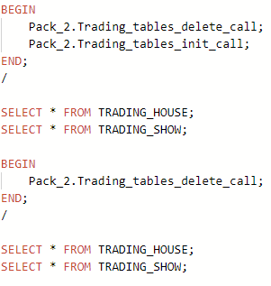

**Результат:**

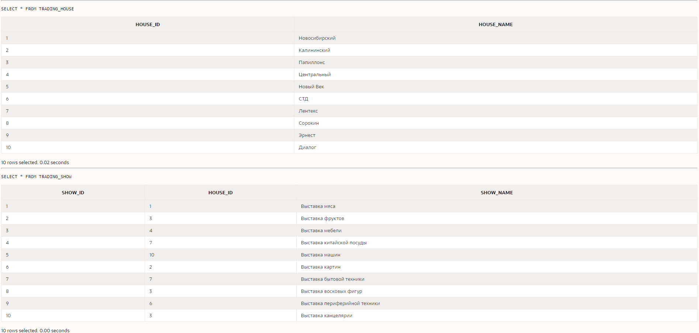

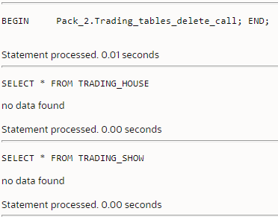

1. **Вывод представления**

**Запросы:**

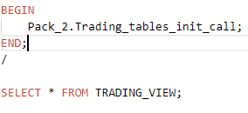

**Результат:**

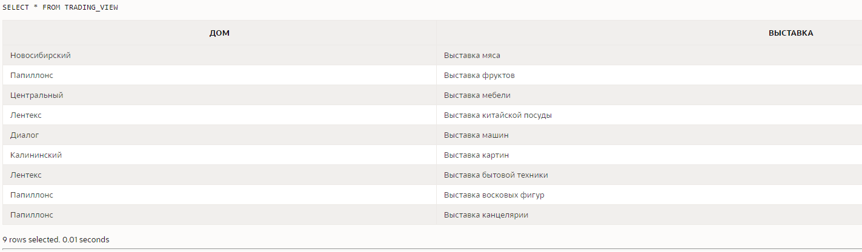

1. **Вывод первой и последней выставки по алфавиту**

**Запросы:**

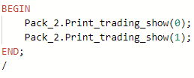

**Результат:**

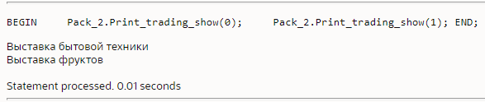

1. **Добавление новой записи в таблицу**

**Запросы:**

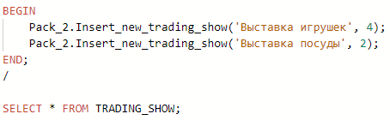

**Результат:**

